Boletín de Energía y Sociedad
Número 77, 31 de julio de 2012
www.energiaysociedad.es
CONTENIDO
Novedades en el sector |  | p. 2
 | Real Decreto-ley 20/2012, de medidas para garantizar la estabilidad presupuestaria y de fomento de la competitividad, entre las que se incluyen una nueva serie de medidas para contener el déficit de tarifa | p. 2
 | Informe de ENTSO-E sobre el Plan de Desarrollo de la Red a 10 años (Ten Year Network Development Plan 2012) | p. 5
Reflexiones de interés |  | p. 8
 | Almacenamiento Descentralizado: impacto en las futuras redes de distribución | p. 8
EN ESTE NÚMERO…
...presentamos como novedad regulatoria la aprobación el 13 de julio de 2012 del Real Decreto-ley 20/2012 de medidas para garantizar la estabilidad presupuestaria y de fomento de la competitividad, entre las que se incluyen disposiciones para contener el déficit de tarifa del sector eléctrico. Estas nuevas medidas continúan con la senda de reformas que ha seguido el gobierno desde principio de año para abordar la solución a este importante problema.
Además, comentamos el informe de ENTSO-E “Ten Year Network Development Plan” que, con carácter bianual y no vinculante, da una visión del desarrollo de las redes de transporte para los próximos 10 años en Europa y describe las inversiones más importantes y necesarias para alcanzar los objetivos europeos establecidos.
En el apartado de reflexiones, presentamos un informe publicado por Eurelectric sobre el papel futuro del almacenamiento descentralizado de electricidad, analizando su impacto en las redes de distribución y su implicación en el negocio de los distribuidores

Novedades en el sector
Real Decreto-ley 20/2012 de medidas para garantizar la estabilidad presupuestaria y de fomento de la competitividad, entre las que se incluyen una nueva serie de medidas para contener el déficit de tarifa.
El gobierno ha aprobado el Real Decreto-ley 20/2012, de 13 de julio de 2012, de medidas para garantizar la estabilidad presupuestaria y de fomento de la competitividad, entre las que se incluyen varias destinadas a reducir el déficit de tarifa en el sector eléctrico.
Enlace: Real Decreto-ley 20/2012, de 13 de julio, de medidas para garantizar la estabilidad presupuestaria y de fomento de la competitividad
El pasado 14 de julio de 2012 se publicó en el BOE el Real Decreto-ley 20/2012 (RDL 20/2012), por el que se aprueban diversas medidas para garantizar la estabilidad presupuestaria y de fomento de la competitividad. Como todo real decreto-ley, incluye normativa de extraordinaria y urgente necesidad, y fue convalidado posteriormente en el Parlamento el 19 de julio de 2012.
Las medidas aprobadas pivotan sobre dos ejes: la consolidación fiscal y el impulso de nuevas reformas estructurales. Entre éstas, se encuentran las destinadas a reducir el déficit de tarifa del sector eléctrico, cuya solución es urgente por la amenaza que supone actualmente para su sostenibilidad económica, representando un paso más para garantizar el cumplimiento legal de alcanzar la suficiencia tarifaria en 2013. Según el real decreto-ley, estos ajustes serán completados con otras medidas adicionales antes de final de año.
En enero de este año, se aprobó el Real Decreto-ley 1/2012, en el que por el que se procedió a la suspensión de los procedimientos de preasignación de retribución y a la supresión de los incentivos económicos para nuevas instalaciones de producción de energía eléctrica a partir de la cogeneración, fuentes de energía renovables y residuos, limitando su alcance a las instalaciones mencionadas que no hubieran obtenido aún la inscripción en el Registro de preasignación de retribución. Se suprimieron así los valores de las tarifas reguladas, primas y límites previstos en el Real Decreto 661/2007, de 25 de mayo, por el que se regula la actividad de producción de energía eléctrica en régimen especial, con carácter temporal hasta la solución del problema del déficit.
En marzo de este año, en un segundo paso, se aprobó el Real Decreto-ley 13/2012 por el que se transpusieron directivas en materia de mercados interiores de electricidad y gas y en materia de comunicaciones electrónicas, y por el que se adoptó un paquete de medidas urgentes para una nueva corrección de las desviaciones por desajustes entre los costes e ingresos del sector eléctrico. Con la aprobación de este real decreto-ley, se redujeron los costes del sistema eléctrico en alrededor de 1.700 millones de euros para el año 2012, afectando principalmente a la retribución de las empresas de transporte y distribución.
La necesidad del cumplimiento del principio de suficiencia de ingresos obtenidos para cubrir los costes del sistema eléctrico a partir del 1 de enero de 2013, en la que inciden recientes sentencias del Tribunal Supremo, ha implicado que se hayan tenido que tomar medidas adicionales urgentes.
Con la aprobación del nuevo Real Decreto-ley 20/2012 se introduce una nueva serie de reformas en el sector y una serie de ajustes económicos.
Así, se establece que los costes fijos y variables de las centrales de generación en Régimen Ordinario que se produzcan en los sistemas insulares y extrapeninsulares que resulten de la aplicación de las revisiones establecidas en el Real Decreto-ley 13/2012 serán de aplicación a partir del 1 de enero de 2012. Adicionalmente a las revisiones del modelo retributivo, se establecen las siguientes medidas a aplicar también desde el 1 de enero de 2012:
- Se elimina la retribución de los gastos de naturaleza recurrente incluidos en el cálculo de la garantía de potencia
- Se revisa la tasa para el cálculo de la retribución financiera de la inversión, que se corresponderá con el valor de los Bonos del Estado a 10 años más 200 puntos básicos, en lugar de los 300 puntos anteriores.
- Se reducen un 10% los valores unitarios de los costes reconocidos de operación y mantenimiento fijos.
Por otra parte, se modifica la Ley del Sector Eléctrico para que, en el caso de que las actividades o instalaciones destinadas al suministro eléctrico sean gravadas, directa o indirectamente, con tributos autonómicos o recargos sobre los tributos estatales, la obligatoriedad de imponer a los peajes de acceso y a las tarifas de último recurso un suplemento territorial que cubrirá la totalidad del sobrecoste provocado por estos tributos y que debe ser abonado por los consumidores ubicados en el ámbito territorial de la respectiva Comunidad Autónoma. En este sentido, se habilita al Ministerio de Industria, Energía y Turismo a determinar, previo Acuerdo de la Comisión Delegada del Gobierno para Asuntos Económicos, los concretos tributos y recargos que serán considerados a la hora de la aplicación de este suplemento territorial a los peajes de acceso y tarifas de último recurso, así como los mecanismos necesarios para su gestión y liquidación.
En cuanto a la actividad de transporte, su retribución se reduce un 3,15% adicional respecto a la establecida en el Real Decreto-ley 13/2012 como consecuencia de cambio de criterio en la retribución a la inversión, que se hará para aquellos activos en servicio no amortizados tomando como base para su retribución financiera su valor neto.
Por otro lado, se modifica el tipo de interés a aplicar al importe pendiente de pago del déficit de ingresos generado en el año 2006, siendo éste el EURIBOR a tres meses de la media de las cotizaciones del mes de noviembre del año anterior más un diferencial de 65 puntos básicos. Este diferencial será de aplicación para el déficit del año 2006 y tendrá la consideración de coste liquidable del sistema.
También se modifican los fines y funciones del Instituto para la Diversificación y Ahorro de la Energía (IDAE), dotándole de la condición de medio propio instrumental y servicio técnico de la Administración para la realización de cuantos trabajos se le encomienden por la Administración General del Estado y se configura como un organismo de promoción de la conservación, diversificación, ahorro y eficiencia energética.
Además, se habilita al Ministerio de Industria, Energía y Turismo a aplicar criterios de progresividad a los peajes de acceso. En la determinación de éstos se tendrá en cuenta el consumo medio de los puntos de suministro, sin que se vean afectados los consumidores vulnerables. Con esta medida se pretende dar una señal de precio energético a los consumidores, con el fin de que se traduzca en una mejora en el ahorro energético y en la eficiencia en el consumo.
Por último, se elimina la revisión trimestral de peajes de acceso, para evitar que los consumidores se vean sometidos a nuevas revisiones que hubieran resultado innecesarias después de que las medidas adoptadas hayan desplegado su plena eficacia.
El Real Decreto-ley 20/2012 continúa profundizando en los cambios que está llevando a cabo el gobierno desde el inicio del año 2012 para tratar de resolver el déficit de tarifa en el sector eléctrico. Sin embargo, sigue siendo necesario adoptar nuevas e importantes medidas para solucionar este problema definitivamente, de forma que el sector sea económicamente sostenible y para reducir la incertidumbre y el riesgo regulatorio en el sector.
Enlaces a fichas de “Energía y Sociedad” relacionadas: Las Tarifas de Último Recurso, El déficit tarifario: qué es, consecuencias y solución.

Informe de ENTSO-E sobre el Plan de Desarrollo de la Red a 10 años (Ten Year Network Development Plan 2012)
ENTSO-E (European Network of Transmission System Operators for Electricity) acaba de publicar el Ten Year Network Development Plan (TYNDP), que ha sido enviado a ACER para opinión. Este documento, de publicación bianual y no vinculante, forma, junto con el Scenario Outlook and Adequacy Forecast 2012 (SOAF) y los 6 Planes Regionales de Inversión 2012, el Ten Year Network Development Plan Package 2012, que da una visión del desarrollo de las redes de transporte para los próximos 10 años en Europa y describe las inversiones más importantes y necesarias para alcanzar los objetivos europeos establecidos.
Enlace: ENTSO-E TYNDP 2012
En el documento se analizan 2 escenarios: UE 2020, que es el escenario de referencia (de tipo top-down, basado en los objetivos 20-20-20 y en los Planes de Acción Nacional de Energías Renovables -PANER) y el Escenario SAF-B (de tipo bottom-up, extrapola las perspectivas actuales de inversión de los TSOs).
La mayor parte de las nuevas instalaciones de generación previstas en el horizonte 2020 serán renovables y estarán situadas lejos de los centros de consumo, lo que junto a la naturaleza volátil de este tipo de energías, conlleva la necesidad de adaptar las redes de transporte. También es necesaria la inversión en redes para disminuir las congestiones y avanzar en la integración de los mercados.
Se han identificado alrededor de 100 cuellos de botella para 2020 en las redes europeas: el 60% relacionado con la integración del mercado, el 30% con la conexión de la generación y el 10% con la seguridad de suministro. A su vez, el 80% de los cuellos de botella están relacionados con la integración de las renovables
Para solventar dichos cuellos de botella, se han identificado más de 100 proyectos de importancia pan-europea (“projects of pan-European significance”), el 40% de los cuales son interconexiones. El 76% de las inversiones estaban ya previstas en el TYNDP 2010, con lo que sólo el 24% son nuevas. Sin embargo, un tercio de las inversiones previstas en el anterior TYNDP se han visto retrasadas debido al rechazo social y unos trámites más largos de los previstos. El 82% de las inversiones se destinan a nuevas instalaciones y el 18% a reforzar o ampliar activos existentes.
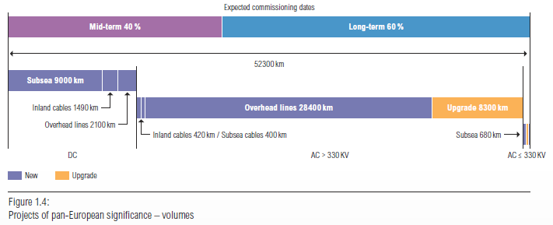
El 80% de los proyectos contribuyen a la integración de las renovables: los proyectos de importancia europea permitirán absorber 125 GW de nueva potencia renovable en 2020 (de un total de 250 GW de nueva potencia que se prevé instalar, sobre todo eólica y solar, en el Escenario UE 2020; el Escenario B estima 22 GW menos).

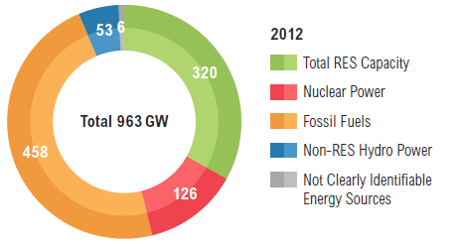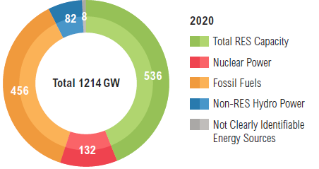
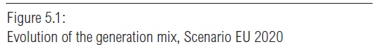

Además de contribuir a la integración de las renovables, estos proyectos reducirán los costes de operación de las plantas de generación en un 5% anual (los mayores ahorros se esperan en la Península Ibérica, Italia, Irlanda y Reino Unido, y los Estados Bálticos, debido a que su nivel de integración en el sistema europeo es actualmente muy bajo).
Estos proyectos ayudan también a reducir las emisiones de CO2, tanto porque posibilitan la integración de renovables como por otras reducciones de emisiones derivadas de la integración de los diferentes mercados.
El coste total de las inversiones de estos proyectos de importancia pan-europea suma 104.000 M€, cifra en línea con el anterior TYNDP 2010 y la Comunicación de la CE sobre el paquete de infraestructuras energéticas, del 17 de noviembre de 2011. A España le corresponden 4.8000 M€, un 4,6% del total.
¿Será adecuado el sistema de transporte después de implementar los proyectos propuestos? En general, se garantiza la seguridad de suministro y la integración del mercado. Las necesidades directas de conexión de las renovables se solventan con estas inversiones, salvo para el caso del norte de España e Irlanda; incluso con la ejecución de todos los proyectos contemplados en este Plan, se prevén congestiones en las interconexiones entre España y Francia más del 50% del tiempo. A pesar de que la capacidad de interconexión entre España y Francia se multiplique por cuatro, la interconexión de España alcanzaría el 4% de su capacidad instalada, por debajo del objetivo del 10% fijado por el Consejo Europeo.
Existe el riesgo de que el desarrollo de las redes no esté a tiempo si se cumplen los objetivos sobre renovables a 2020: es necesario agilizar los trámites para obtener los permisos, tal y como propugna el Paquete de Infraestructura Energética: “one shop stop”, y plazos delimitados (para Proyectos de Interés Común)

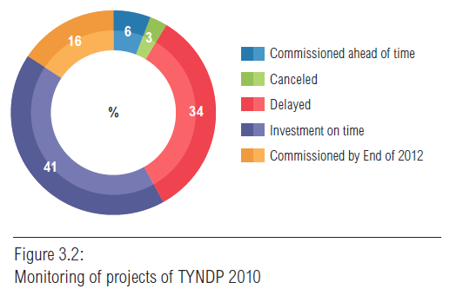

Este Plan y los proyectos que contempla son el primer paso hacia la Electricity Highway 2050.
Tener una visión completa del sistema de transporte europeo es esencial para la consecución de los diferentes objetivos energéticos, como el desarrollo de energías renovables, la reducción de emisiones de CO2 o la consecución del mercado interior de la energía. Sin embargo, el escenario principal, UE 2020, se basa en los PANERs nacionales que se confeccionaron de acuerdo a previsiones económicas más altas que las actuales, por lo que podría ser ahora un escenario poco realista. Para el caso español, es destacable que, a pesar de las inversiones planteadas en la interconexión con Francia, en 2020 esta interconexión sufrirá congestiones el 50% del tiempo y sólo se habrán conseguido 4 GW de interconexión, cuando en las conclusiones del Consejo Europeo de Barcelona se establece que el nivel de interconexiones eléctricas de los Estados Miembro será de al menos el 10 % de su capacidad de producción instalada.
Enlaces a fichas de “Energía y Sociedad” relacionadas: Energías renovables: tecnología, economía, evolución e integración en el sistema eléctrico, Renewable Electric Energy Integration: Quantifying the Value of Design of Markets for International Transmission Capacity, Plan de Acción Nacional de Energías Renovables (PANER) 2011-2020, La red eléctrica que viene

Reflexiones
Informe de Eurelectric sobre el almacenamiento descentralizado: impacto en las futuras redes de distribución
Este informe publicado por Eurelectric analiza el papel futuro del almacenamiento descentralizado de electricidad, analizando su impacto en las redes de distribución y su implicación en el negocio de los distribuidores
Enlace: Decentralized Storage: Impact on future distribution grids
El almacenamiento eléctrico está adquiriendo cada vez más protagonismo por el desarrollo de las energías renovables y de la generación distribuida como medio de reducir las emisiones de CO2, mejorar la estabilidad de la red y controlar las fluctuaciones de las energías renovables.
Existen diferentes opciones para gestionar la variabilidad de las renovables, integrarlas en la red eléctrica y maximizar su beneficio: generación de respaldo (“back-up”), gestión de la demanda, interconexiones, herramientas del mercado y almacenamiento eléctrico. Este último ofrece la posibilidad de almacenar la energía eléctrica generada y utilizarla posteriormente cuando sea necesario ajustar oferta y demanda, aumentando por tanto la eficiencia y la flexibilidad del sistema. Resulta así esencial no sólo para absorber la expansión de las renovables, sino para garantizar la seguridad de suministro y aumentar la independencia energética.
El bombeo es una forma indirecta de almacenar energía eléctrica, pero este sistema de almacenamiento centralizado de gran escala está limitado por las condiciones geográficas y por la aceptación pública.
El almacenamiento descentralizado de pequeña escala ofrece nuevas posibilidades, y ha sido identificado como prioridad tecnológica en el desarrollo del sistema energético europeo bajo en emisiones de CO2, en línea con las políticas energéticas 2020 y 2050 de la UE.

Tipos de almacenamiento descentralizado en función del tiempo de descarga:
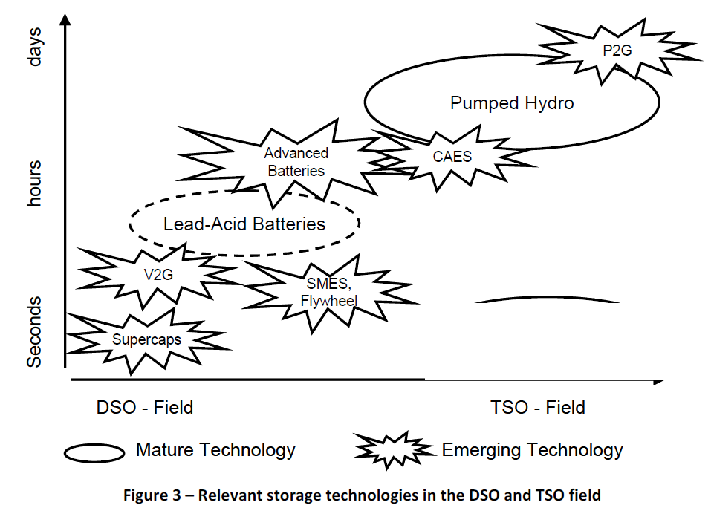

Diferentes tipos de almacenamiento en función de su coste y su estado de desarrollo:
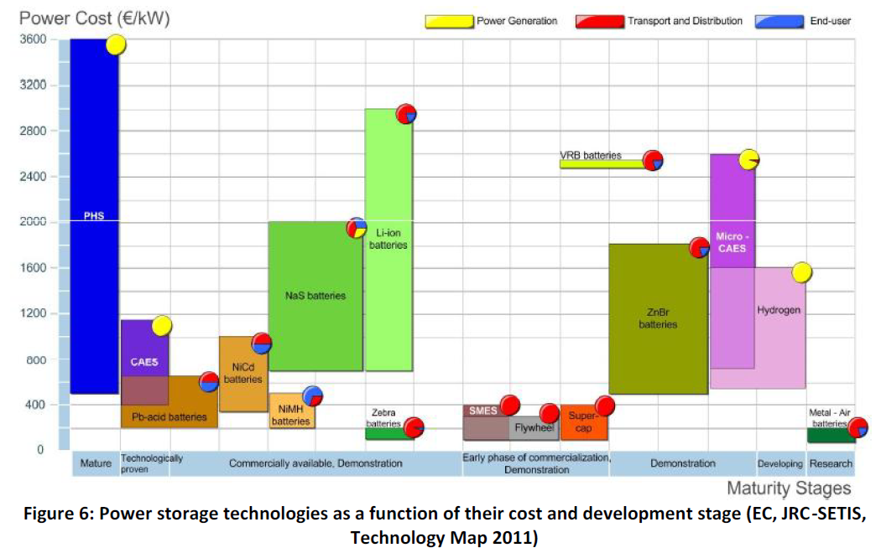
El impacto del almacenamiento descentralizado en la red de distribución se traduce en las siguientes ventajas en el ámbito operacional de los operadores de los sistemas de distribución (en adelante OSDs ):
- Gestión de la energía: desacopla en el tiempo la oferta y la demanda (gestión de la demanda, aplazamiento de las inversiones en activos de distribución, suaviza la demanda punta).
- Servicios del sistema: mejora la calidad del servicio y garantiza la seguridad de suministro en el sistema eléctrico (operación del sistema en modo anti-isla, control de la frecuencia, gestión de las congestiones, gestión de la capacidad firme, gestión de la calidad del suministro y gestión de la demanda).
- Servicios de los sistemas de distribución: se utiliza para asegurar la estabilidad de la red y apoyar la gestión de la red de distribución (suaviza la curva de demanda, control de tensión a través de energía activa y reactiva)
Eurelectric realiza las siguientes recomendaciones de cara al desarrollo del almacenamiento descentralizado:
1. El almacenamiento descentralizado debería verse como parte del desarrollo de un sistema eléctrico más inteligente
El almacenamiento descentralizado permitirá una mejor integración de las renovables y de la generación distribuida en las redes de distribución. El marco regulatorio necesita incentivar a los DSO para que innoven e inviertan en smart grids, que son necesarias para la implantación del almacenamiento descentralizado.
2. El almacenamiento descentralizado podría servir a los agentes del mercado y a los OSDs – hay que diseñar los modelos de mercado, los roles y responsabilidades de los agentes
El almacenamiento descentralizado aporta beneficios para todo el mercado energético (generadores, TSOs, OSDs, operadores mayoristas, comercializadores…), lo que a su vez se traduce en beneficios para el consumidor final:
- Para los generadores: hace que la disponibilidad de las renovables sea mayor, mejora el factor de capacidad de las instalaciones de generación (optimizando el equilibrio entre oferta y demanda) y por tanto hace más económica la generación de electricidad
- TSO + OSD: aumenta el factor de utilización de las redes y difiere en el tiempo inversiones en las mismas, mejora técnica (control de tensión, calidad del suministro, gestión de las congestiones, gestión de capacidad firme), suaviza la curva de demanda punta
- Consumidores: garantiza la seguridad de suministro (reduce variabilidad de las renovables), mejora el servicio, hace el precio de la energía menos volátil, mejora el autoconsumo maximizando la cantidad de electricidad autogenerada (para aquellos consumidores que tengan generación distribuida), facilita la gestión de la demanda desde la perspectiva de la respuesta del consumidor ante variaciones del precio de la electricidad
- Comercializadores/operadores mayoristas: se abre una nueva posibilidad de intercambio de electricidad, contratos OTC
Sin embargo, hasta el momento no se ha establecido ninguna estrategia ni política sobre cómo pueden incorporarse las tecnologías de almacenamiento descentralizado en la existente industria eléctrica ni sobre qué papel deben jugar los agentes.
El almacenamiento descentralizado no es un monopolio natural y por tanto su propiedad y operación debería ser responsabilidad de los agentes del mercado. Dependiendo de la tecnología de almacenamiento y de los incentivos comerciales y regulatorios, los diferentes agentes utilizarán sus instalaciones de almacenamiento con fines bien, de gestión energética del mercado o bien, para proveer de servicios del sistema a la red de distribución.
3. El almacenamiento descentralizado presenta todavía ciertas incertidumbres para saber si conseguirá una red más eficiente y estable
La mayoría de las tecnologías de almacenamiento descentralizado no están todavía maduras y están en desarrollo. Es muy pronto para predecir su potencial contribución a la integración de las renovables y a garantizar la estabilidad de la red: no puede considerarse por tanto todavía que el almacenamiento será una solución óptima para afrontar todos los retos del futuro.
El desarrollo del almacenamiento descentralizado afronta todavía importantes incertidumbres: por tanto no debe ser ni favorecida ni desfavorecida en comparación con otras opciones de flexibilidad, tales como gestión de la demanda, generación flexible o, en casos limitados, el vertido de energías renovables.
Aunque los objetivos renovables a 2020 pueden alcanzarse sin almacenamiento descentralizado, el desarrollo de sistemas de almacenamiento energético que sean flexibles y eficientes en costes contribuiría a alcanzar los objetivos renovables a costes más reducidos y con mayor flexibilidad en la red. Eurelectric insta a la Comisión Europea a que elimine la incertidumbre sobre el almacenamiento descentralizado y sobre la composición del futuro mix eléctrico.
4. Los fondos europeos de investigación deberían centrarse en tecnologías que fomenten la integración de los sistemas de almacenamiento descentralizado en la red eléctrica
Como las tecnologías de almacenamiento necesitan incentivos a nivel de I+D+i, Eurelectric apoya los incentivos existentes, incluyendo el SET Plan, la Iniciativa Europea de Red Eléctrica (EEGI) y la alianza de investigación energética europea (EERA).
5. Es necesario un enfoque integral considerando todos los costes y beneficios para alcanzar los objetivos energéticos así como integrar poco a poco las tecnologías de almacenamiento descentralizado en el sistema eléctrico inteligente
Una vez que los sistemas de almacenamiento descentralizados estén conectados a la red, los OSDs podrán facilitar los servicios de gestión de la energía de una manera neutral a los agentes del mercado. Es necesario asegurar el suministro eléctrico a través de un esquema de incentivos basados en el mercado cuando la res eléctrica no sea capaz de suministrar toda la demanda punta, mediante acuerdos entre el proveedor del almacenamiento descentralizado y el consumidor (de forma que esa electricidad esté disponible). Así, el OSD jugará un papel de facilitador neutro conectando los sistemas de almacenamiento descentralizado a sus redes de baja y media tensión, integrando los requerimientos técnicos de dicho almacenamiento en la gestión de sus redes. Además, los OSDs, también podrán proveer servicios del sistema para garantizar la fiabilidad y el control.
No sólo se beneficiarían los OSDs del almacenamiento descentralizado, sino todos los agentes de la cadena de valor de la electricidad. Eurelectric apoya el establecimiento de un marco que facilite valorar el almacenamiento descentralizado, especialmente a nivel de integración de las renovables y de la planificación de la red de distribución, de forma que los poderes públicos apoyen su desarrollo y la industria realice inversiones en función del resultado.
6. El sistema de tarifas de acceso debe ser reconsiderado dentro del contexto de las redes inteligentes
La estructura de la tarifa de acceso actual se define en función del consumo de energía; pero esto no refleja la estructura de costes de la red, que debería tener en cuenta la remuneración de los servicios de gestión de la energía y del sistema a nivel de distribución.
En la actualidad, las tecnologías de almacenamiento conectadas a las redes eléctricas de distribución no son por lo general competitivas frente a otras alternativas de flexibilidad, sin embargo, es un elemento que se prevé esencial en el futuro. Su desarrollo dependerá de los siguientes factores: a) desarrollo económico frente a otras alternativas, para lo cual se precisa apoyo en forma de I+D, y b) esquemas regulatorios que despejen las incertidumbres existentes, sobre todo en cuanto a las responsabilidades de los agentes involucrados. A medio plazo, es previsible que las ventajas de estas tecnologías, en un entorno de gran desarrollo de energías renovables, sean puestas en valor y se convierta en una solución competitiva.
Enlaces a fichas de “Energía y Sociedad” relacionadas: ¿Por qué se dice que la energía eléctrica no es almacenable?, Central hidráulica de bombeo, Smart Grids, Price-responsive demand management for a Smart Grid World

Ver Boletín de Energía y Sociedad nº69
Ver Boletín de Energía y Sociedad nº73
Agency for the Cooperation of Energy Regulators
Los proyectos de importancia pan-europea son proyectos candidatos a ser Proyectos de Interés Común, es decir, proyectos que disfrutan de un procedimiento especial en la tramitación de los permisos requeridos y que pueden obtener recursos de la UE (ya sea en forma de subvenciones, bonos o garantías).
Ver Energía y Sociedad Informe Ten Year Network Development Plan 2010-2020
Conclusiones del Consejo Europeo de Barcelona 2002
TSO: Transmission System Operator

